Grafický editor SKICÁR

Základy práce so Skicárom

Ggrafický editor Skicár je súčasťou operačného systému Windows. Môžeme ho nájsť cez tlačidlo Štart v položke Príslušenstvo, alebo v zozname ponúkaných aplikácii.

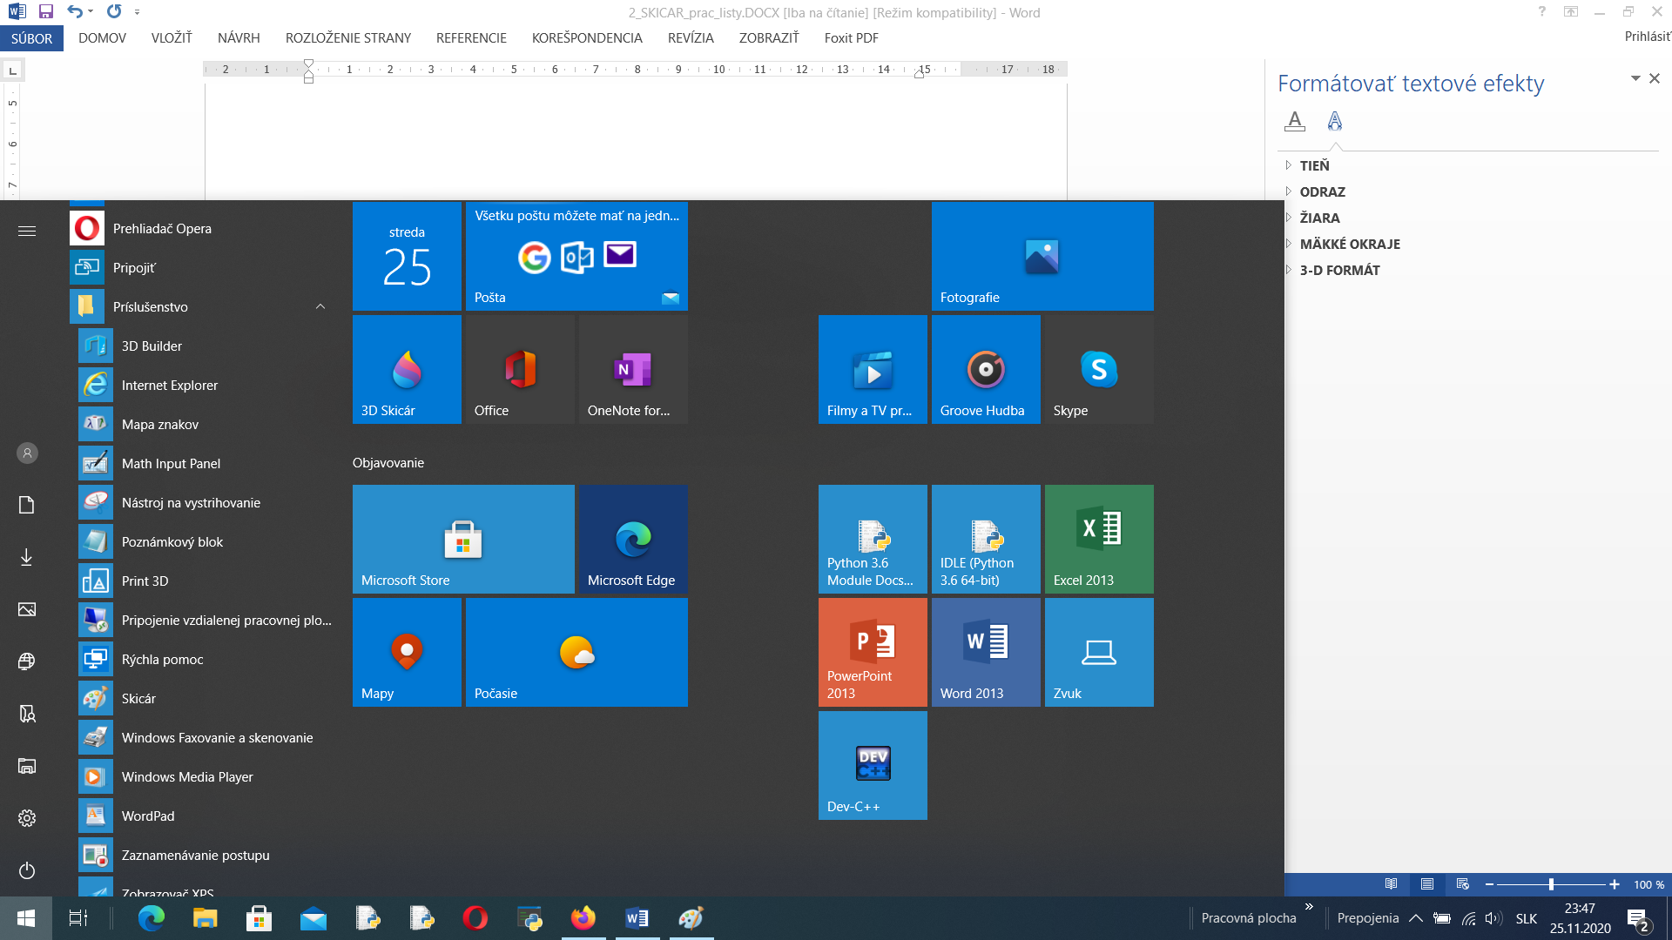

Prostredie grafického editora Skicár

Ggrafický editor Skicár je súčasťou operačného systému Windows. Môžeme ho nájsť cez tlačidlo Štart v položke Príslušenstvo (v nižších verziách OS Windows), prípadne v zozname ponúkaných aplikácii vo vyšších verziách OS W8, W10.

Záložka DOMOV
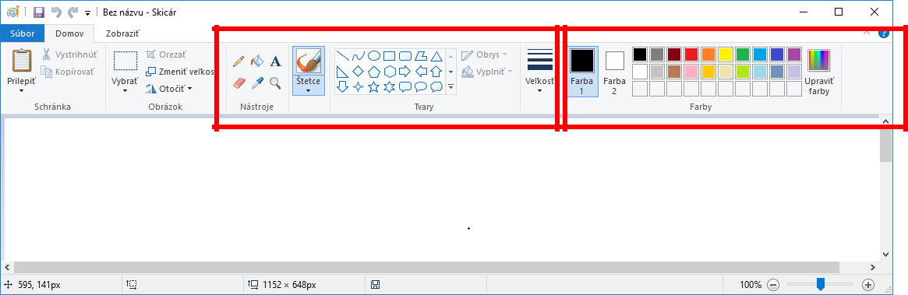

voľba kresliaceho nástroja  a jeho hrúbky (pero, štetec, fixa,

...), prípadne voľba predvoleného tvaru
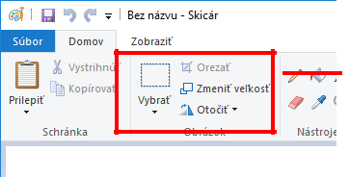

Záložka ZOBRAZIŤ
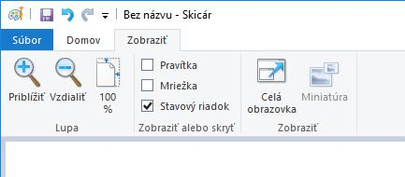

voľba farby:

Farba 1 – farba čiary

Farba 2 – farba výplne v prípade predvoleného tvary, resp. farba pozadia pri použití gumy

pomocou ikonky Vybrať je možné označiť ľubovoľný objekt a:

- zmeniť jeho veľkosť,
- otočiť,
- prípadne skopírovať (klávesové skratky

CTRL C a CTRL V platia aj v tomto programe).

  - možnosť priblížiť alebo vzdialiť kreslený objekt

  - možnosť zapnúť pravítko, resp. mriežky pri kreslení detailov

Projekt MESTO

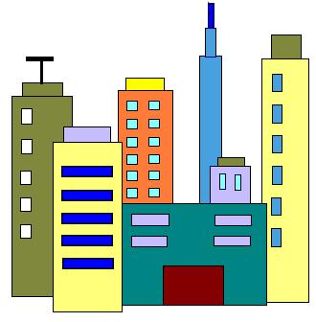

POSTUP PRÁCE

Na začiatok nakreslíme rôznofarebné obdĺžniky, pričom najskôr kreslíme objekty v pozadí a následne objekty v popredí. Existujú dva spôsoby na tvorbu budov:

- spôsob
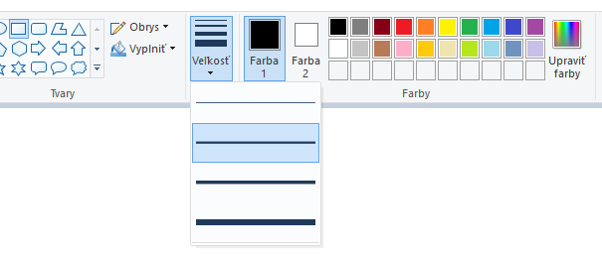

Použijeme nástroj obdĺžnik,
určíme si hrúbku čiary

a následne si zvolíme farbu čiary

Následne si zvolíme farbu výplne a vyfarbíme vnútro jednotlivých objektov pomocou

ikonky .

a) ukážka použitia obdĺžnika b) ukážka výplne nakreslených obdĺžnikov
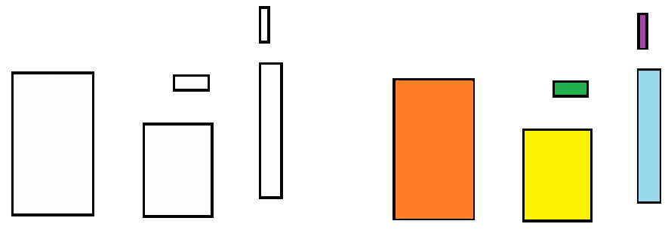

- spôsob
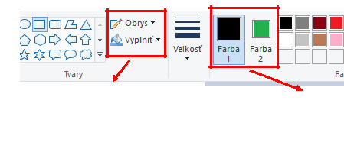

Zvolíme si predvolený tvar obdĺžnik a následne pomocou ikoniek Obrys a Vyplniť si zvolíme typ čiary
- výplne.

V ďalšom kroku si zvolíme farbu čiary (Farba 1) a farbu výplne (Farba 2).

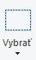
V nasledujúcom kroku už len dokreslíme okná, dvere, príp. anténky (tiež pomocou vyplneného obdĺžnika). Najlepšie je kresliť tvary ako okná a dvere na pracovnú plochu mimo budovy, kde dané okná patria a následne ich pomocou ikony Vybrať označiť a nakopírovať (CTRL C a CTRL V).

Projekt INDIÁN

Na začiatku použijeme elipsu
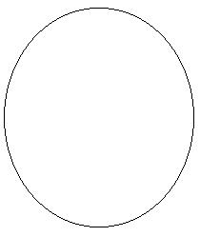

Zbytočné čiary vygumujeme .
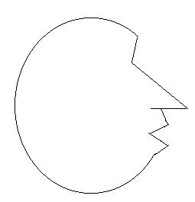

Pomocou čiar nakreslíme tvár.
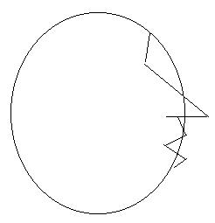

Opäť použijeme elipsu na vytvorenie oka. Optimálne je vytvoriť oko mimo tváre a následne ho cez ikonku Vybrať presunúť na správne miesto na tvári.
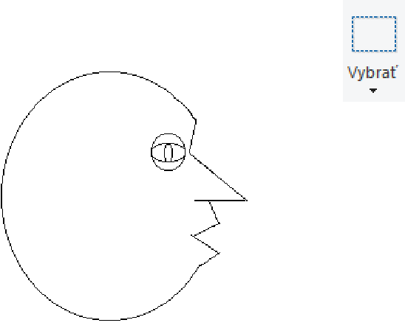

Čelenku nakreslíme pomocou čiar | . | Nakoniec stačí obrázok len vyfarbiť
 |  | pomocou

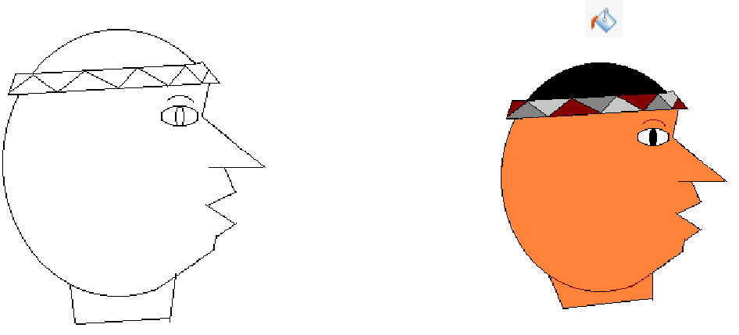

Vlasy dokreslíme pomocou štetca
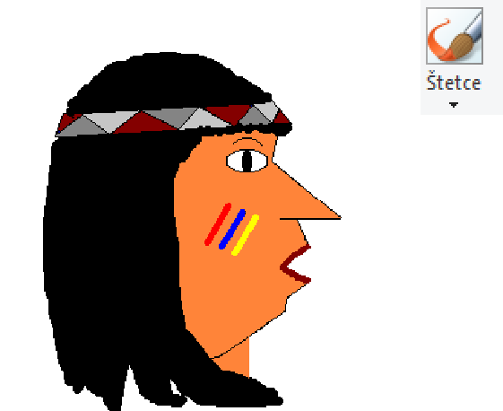

Projekt PAPAGÁJ

Nástrojom elipsa | _{si nakreslíme hlavu a} Zbytočné čiary vygumujeme | .
trup papagája.
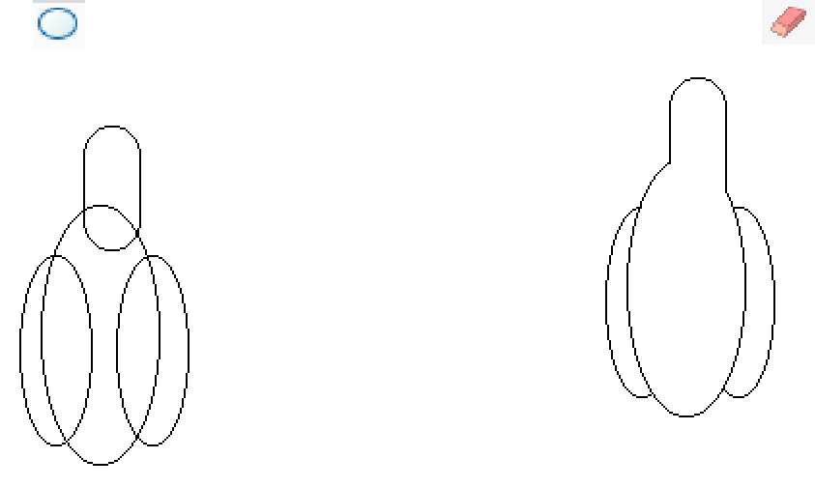

Ďalšou časťou je zobák. Zložíme ho z troch |  | Samozrejme, nepotrebné čiary znova
kružníc | . | zmažeme | .
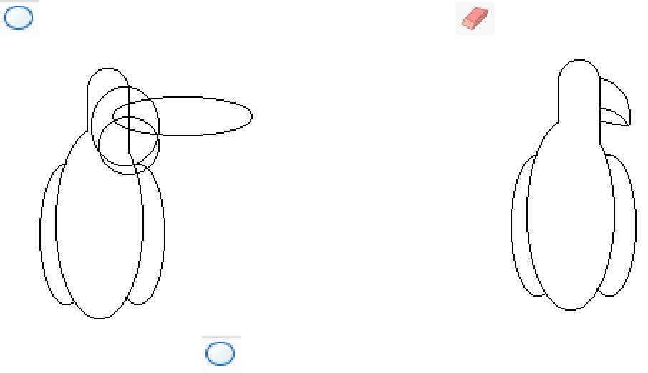

Teraz už len pomocou elipsy |  | dokreslíme | Tak, ešte ho pekne farebne vyfarbíme
 |  |  | pomocou | .
oko a vlnkou | chvost.

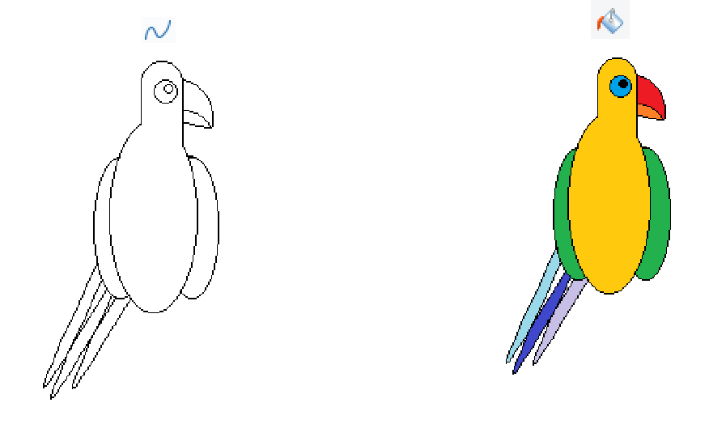

Projekt PYRAMÍDA

Pomocou a čiar nakreslíme základný Pyramídu vyfarbíme pomocou ikonky .
tvar pyramídy.
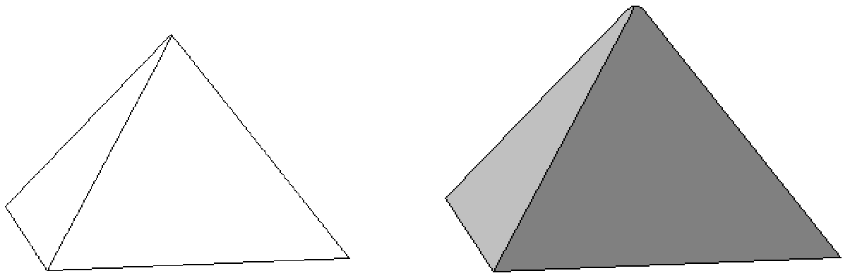

Vytvorené pyramídu označíme pomocou ikon-ky Vybrať a s použitím klávesových skratiek
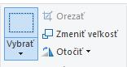
CTRL C a CTRL V skopírujeme pyramídu. Ikonkou Zmenšiť veľkosť zmenšíme pyramídu cca na 60 % pôvodnej veľkosti.
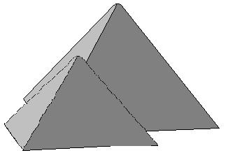

Rovnaký postup použijeme aj pri vytváraní poslednej pyramídy.
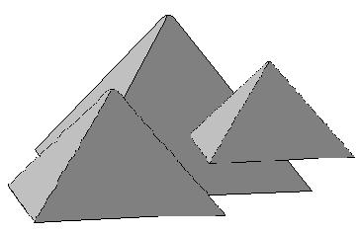

Pyramídy usporiadame tak, aby boli
usporiadané ako v predlohe.
